Republica Moldova  Raionul Orhei  Consiliul sătesc  Isacova | 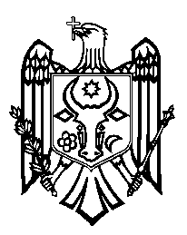 | Республика Молдова  Орхейский район  Исаковский  сельский Совет
s.Isacova, MD-3531, tel. 0 235 40-5-36, 0 235 40-6-73

Decizie nr. 5/4
din 21.08.2020

”Cu privire la aprobarea Regulamentului
de organizare și funcționare a
Bibliotecii Publice Sătești Isacovă.”

În conformitate cu art.14 alin.1 lit.m) din Legea nr.436 –XVIdin 28.12.2006 privind adminiștrația publică locală,precum și art.17 lit.c) din Legea nr.160 din 20.07.2017 cu privire la biblioteci,avind avizul pozitiv al comisiei de specialitate,Consiliul local Isacova

DECIDE :

- Se aprobă Regulamentul de organizare și functionare a Bibliotecii Publice Sătești Isacova,
conform anexei nr.1
- Controlul prezintei decizii se atribuie primarului s.Isacova dl.Cvasnîi Stanislav.

Preşedintele şedinţei Croitor Pelaghia
Semnat la data de________________

Secretar interimar Cupcenco Feodora
al consiliului local Isacova

